Pozvánka na workshop
„Pokročilé materiály a technologie pro ochranu a zvýšení bezpečnosti“
konaný v rámci 22nd International Conference Building Materials, Products and Technologies

Projekt TE02000162  realizovaný v letech 2014 – 2019  Zadavatel:  Technologická agentura České republiky  Koordinátor:  Výzkumný ústav stavebních hmot, a.s. | Spoluřešitelé:  BOGGES, spol. s r. o.  EXCALIBUR ARMY spol. s r.o.  Prototypa - ZM, s.r.o.  STV GROUP a.s.  SVS FEM s. r. o.  Ústav teoretické a aplikované mechaniky AV ČR, v. v. i.  Vojenský výzkumný ústav, s. p.  Vysoké učení technické v Brně CEITEC
Termín konání: 5. 6. 2019 od 9:00 hod
Místo konání: Hotel Galant, Lednice

Workshop je určen pro odbornou veřejnost a pracovníky institucí veřejné správy odpovědných za plnění úkolů v oblasti bezpečnosti, ochrany obyvatelstva a kritické infrastruktury.

Jedná se o projekt VaV – Centrum pokročilých materiálů a technologií pro ochranu a zvýšení bezpečnosti Technologické agentury České republiky (TAČR) TE02000162. Projekt je zaměřen na zvýšení bezpečnosti obyvatel, ochranu kritické infrastruktury, obranu a národní bezpečnost.
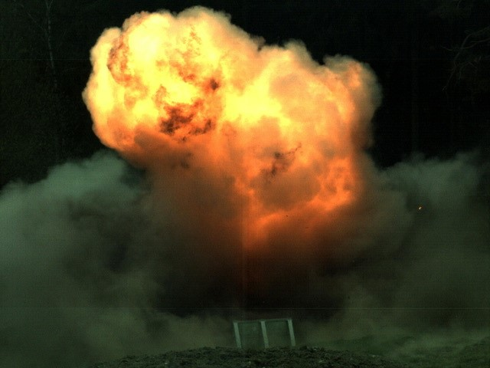
Nosná témata workshopu:
- Protiteroristická opatření v ochraně měkkých cílů
- Protiteroristická opatření v rámci kritické infrastruktury
- Ochrana bezpečnostních složek státu
- Vize VaV v oblasti bezpečnosti

PROGRAM WORKSHOPU
Středa 5. 6. 2019

8:30 Prezence účastníků
9:00 Zahájení
9:00 – 10:30 I. Blok přednášek
9:00 CAMPT – Centrum pokročilých materiálů a technologií pro ochranu a zvýšení bezpečnosti
(Ing. Radek Holešinský)
9:15 Vývoj a testování prvků civilní infrastruktury určených k ochraně obyvatelstva proti výbuchu (Ing. Radek Holešinský)
9:30 Využití UHPC pro mobilní systém ochranných stěn odolných proti výbuchu
(Ing. Petr Bibora)
9:45 Balistická a protivýbuchová odolnost zděných konstrukcí a zvyšování jejich ochranných schopností
(Ing. Jan Křesťan, Ph.D., Ing. Monika Bartošková, Ph.D.)
10:00 Zkoušení a hodnocení ochranných schopností objektů a vozidel proti projektilům, výbuchu a střepinám
(doc. Ing. Stanislav Rolc, CSc., Ing. Jan Křesťan, Ph.D.)
10:15 Prostředky zabraňující vniknutí vozidla do chráněného prostoru
(Pavel Čalkovský, doc. Ing. Stanislav Rolc)

10:30 – 11:00 Občerstvení

11:00 – 12:30 II. Blok přednášek
11:00 Numerické simulace rychlých rázových dějů
(Ing. Miloslav Popovič)
11:15 Nízkonákladová ochrana kritických zakopaných infrastrukturních prvků – postupy řešení a implementace
(Ing. Martin Šperl, Ph.D.)
11:30 Keramické balistické materiály s vysokou absorpcí energie
(doc. Ing. David Salamon, Ph.D.)
11:45 Vývoj pokročilé protiminové sedačky
(Ing. Ondřej Koutný)
12:00 Aplikace výstupů CAMPT v podmínkách EXCALIBUR ARMY
(Ing. Miloš Němec)
12:15 Diskuse na téma ochrany měkkých cílů a kritické infrastruktury v rámci ČR

12:30 – 14:00 Oběd

14:30 Odpolední program

19:00 Společenský večer

MÍSTO
Hotel Galant, 21. dubna 657, 691 44, Lednice; web: https://lednice.galant.cz/; Sál v mezipatře
Vstup na workshop, občerstvení a oběd zdarma, odpolední program a společenský večer za úhradu.

POTVRZENÍ ÚČASTI
Kapacita místnosti omezena! Potvrzení účasti do 5. 5. 2019 e-mailem na workshop@vustah.cz
Kontaktní osoba: Ottová Zuzana, DiS., tel. 607 123 930

